Департамент образования Администрации городского округа Самара

**Муниципальное бюджетное учреждение дополнительного образования «Центр дополнительного образования «Экология детства»**

**городского округа Самара**

**Сценарий игровой программы**

**«Все профессии важны – все профессии нужны»**

Автор: Суслова Ольга Владимировна,

педагог-организатор

Самара, 2025 г.

***Цель:*** сформировать у обучающихся представление о разнообразии профессий и их значении в обществе через интерактивные формы обучения.

***Задачи:***

*Образовательные:*

* ознакомление с видами профессий и значимости каждой профессий;
* формирование начальных представлений о профессиональном выборе.

*Развивающие:*

* активизация познавательной активности;
* развитие коммуникативных навыков;
* развитие лидерских качеств.

*Воспитательные:*

* повышение уровня взаимодействия между обучающимися;
* воспитание нравственных качеств личности: ответственность, толерантность, доброжелательность, целеустремленность;
* формирование у обучающихся активной гражданской позиции.

***Возраст обучающихся:*** 7-9 лет.

***Время проведения:***45 минут.

***Методы:***наглядные, практические, игровые, соревновательные.

***Педагогические технологии:***

*Игровые технологии* направлены на повышение мотивации и эффективности обучения через включение игровых элементов в образовательный процесс. Игровые элементы, такие как ролевые игры, соревнования и практические задания, активизируют познавательную деятельность учащихся, пробуждая желание учиться и развиваться. Благодаря этому, дети становятся более вовлечены в процесс обучения, что повышает его эффективность.

*Информационно-коммуникационные технологии (ИКТ)* направлены на расширение возможностей обучения посредством использования современных информационных и коммуникационных средств. Применение ИКТ на занятиях поддерживает индивидуальный подход к обучению, позволяя адаптировать подачу материала под потребности и интересы каждого ребенка.

***Материально-техническое оснащение:*** музыкальный центр, микрофон, проектор, ноутбук, реквизит для игр (скакалки, обручи, пластиковые шарики, медицинские бинты), мультимедийная презентация, печатные варианты съедобных и несъедобных продуктов (Приложение 1), карточки с изображениями профессий (Приложение 2), лист бумаги (для подсчета очков), карандаши.

**План мероприятия**

1. Организационный этап
2. Мотивационный этап
3. Основная часть

Игра «Медсестра»

Игра «Эвакуация»

Игра «Вкусно – не вкусно»

Игра «Выше –выше, до небес!»

Игра «Кто быстрее?»

1. Подведение итогов, рефлексия.

**Ход мероприятия**

1. **Организационный этап**

Включите мультимедийную презентацию, демонстрируя первый слайд с названием занятия. Подготовьте оборудование и материалы для проведения занятия.

1. **Мотивационный этап**

*Педагог:* здравствуйте ребята! Сегодня у нас мероприятие, посвященное выбору будущих профессий, а называется «Все профессии нужны, все профессии важны».

Скажите какие вы знаете виды профессий?

*Дети*: отвечают на вопрос.

*Педагог:* правильно, ребята! А кто знает кем у вас работают родители?

*Дети*: отвечают на вопрос.

*Педагог:* (в зависимости от ответов детей, комментирует).

Если мама доктор, что она делает? Правильно, лечит людей.

Если папа шофер, что делает? Водит автомобиль, людей так же может возить.

1. **Основная часть.**

А сейчас, ребята, я предлагаю вам узнать поподробнее о некоторых профессиях, попробовать разобраться в них с помочью игр, и, может быть, вы уже сможете решить, кем захотите стать в будущем. Внимание на экран, включаем презентацию.

Слайд 1.

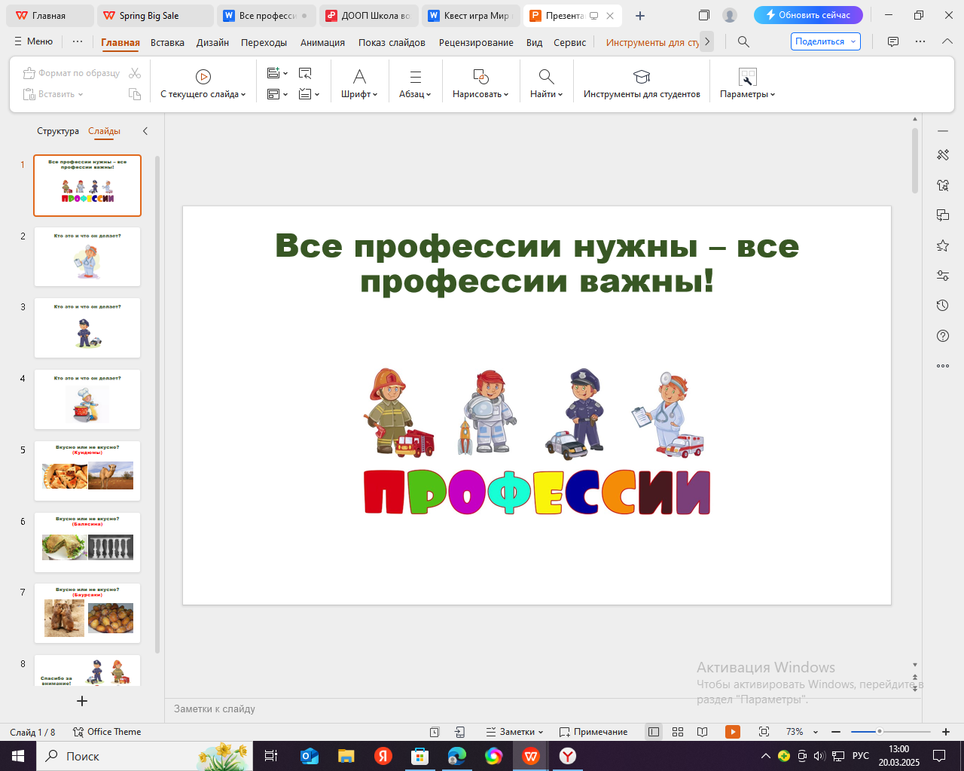

*Педагог:* Все профессии нужны, все профессии важны! Ребята, почему так принято говорить?

*Дети*: отвечают на вопрос.

*Педагог:* Все верно, потому что каждаяпрофессия приносит определенную пользу другим людям. И человек не может разбираться хорошо вс всех сферах жизни, существуют специалисты, которые каждый хорошо знают свое дело и помогают другим. Посмотрите на экран, кто это? Что он делает?

Слайд 2.

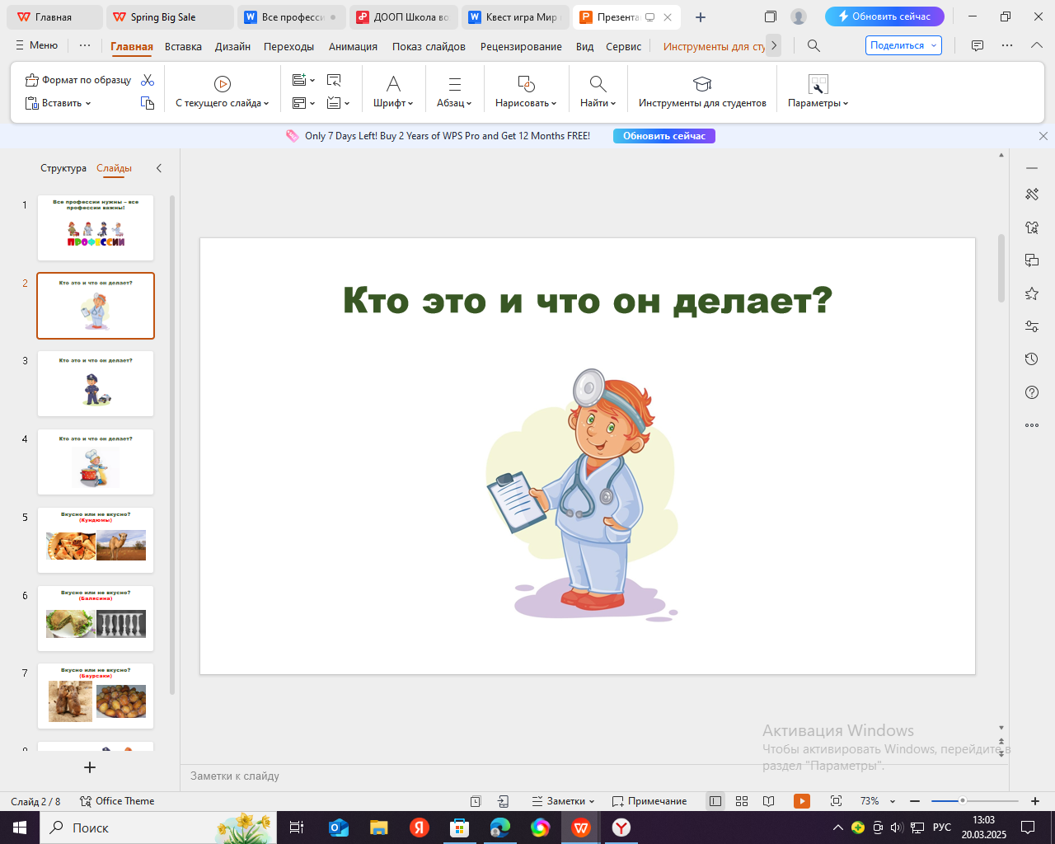

*Дети*: Кто это и что он делает? Давайте ответим на вопрос.

*Педагог:* Давайте сейчас с вами попробуем угадать, кто что лечит? Я буду называть специалиста, а вы мне говорите, какую по вашему мнению часть тела он лечит?

Невролог – нервную систему

Окулист – глаза

Отоларинголог (ЛОР) - уши, горло, нос

Кардиолог – сердце

Стоматолог – зубы

Педиатр – лечит детей

Молодцы, а ещё у каждого врача есть помощница - медсестра. Давайте представим себя на её месте.

**Игра «Медсестра»**

Оборудование: размотанные бинты.

Задание: участникам необходимо смотать как можно быстрее и аккуратнее размотанный бинт.

*Педагог:* Достойное это дело – приносить людям здоровье! Но человеку, чтобы не обращаться к врачам, надо заботиться о себе самому, нужно беречь свое здоровье. Помните: никто не заботится о тебе лучше, чем ты сам. Мы желаем вам, чтобы температура вашего тела всегда была 36,6. Будьте здоровы!

Слайд 3.

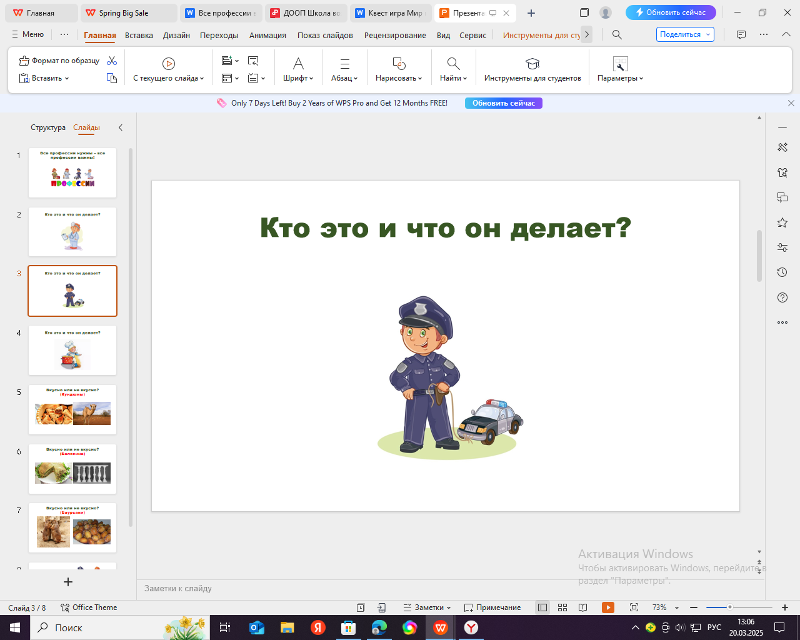

*Педагог:* ребята, переходим к следующей профессии, кого вы видите на слайде и что он делает?

*Дети:* отвечают на вопрос.

*Педагог:* всё верно, а знаете какое главное оружие полицейского? Нет, не пистолет! Это острый ум и быстрая реакция! А еще полицейские спасают людей в экстренных ситуациях. Давайте поиграем?

**Игра «Эвакуация»**

*Оборудование: 2 обруча.*

Дети разделяются на две команды, методом расчёта на 1 и 2, выстраивается в две шеренги, в конце зала лежит обруч. Первый участник должен добежать до обруча, обежать вокруг него и вернуться за следующим. Второй участник берет за пояс первого, и они бегут уже вдвоем. Далее возвращаются за третьим, и так далее, пока все участники не пробегут дистанцию в одной цепочке. Финалом игры, вся команда становится вокруг обруча. Эвакуация проведена!

Слайд 4.

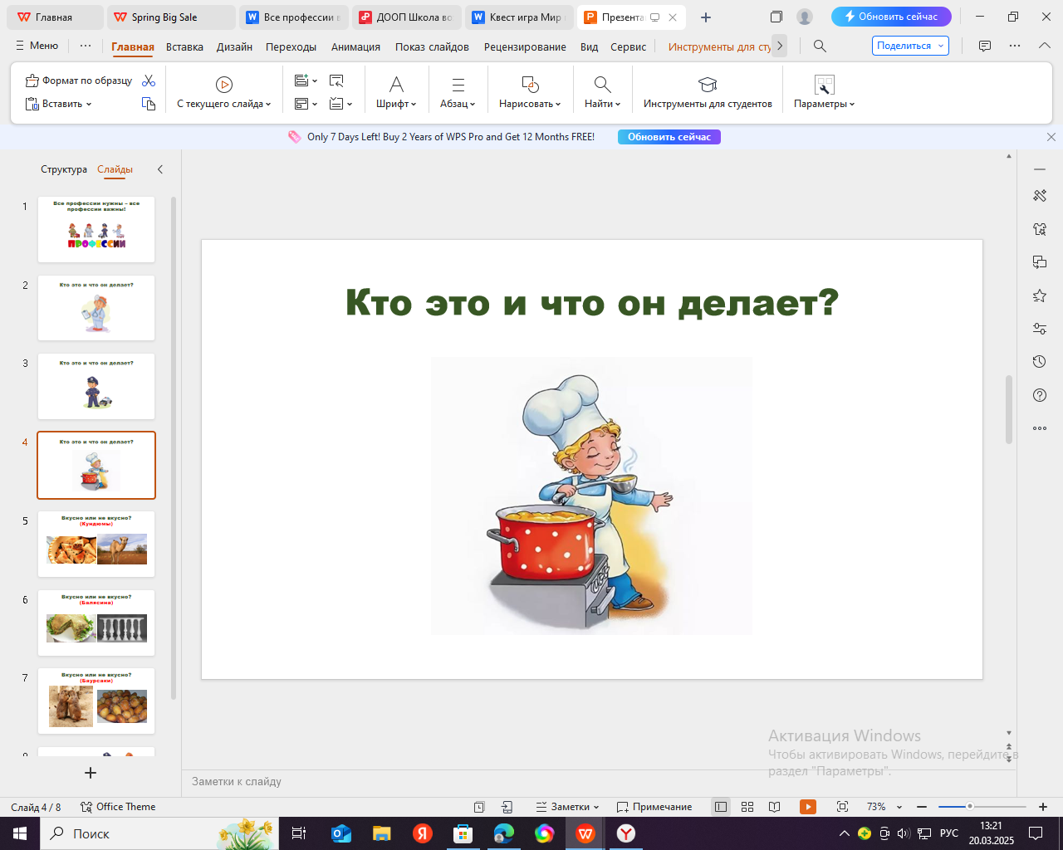

*Педагог:* ребята, переходим к следующей профессии, кого вы видите на слайде и что он делает?

*Дети:* отвечают.

*Педагог:* правильно, а давайте мы с вами сейчас побудем на месте повара, а попробуем угадать съедобный и не съедобный продукт.

**Игра «Вкусно – не вкусно»**

*Можно раздать печатные варианты съедобных и несъедобных продуктов (Приложение 1), можно вывести на экран.*

Слайд 5.

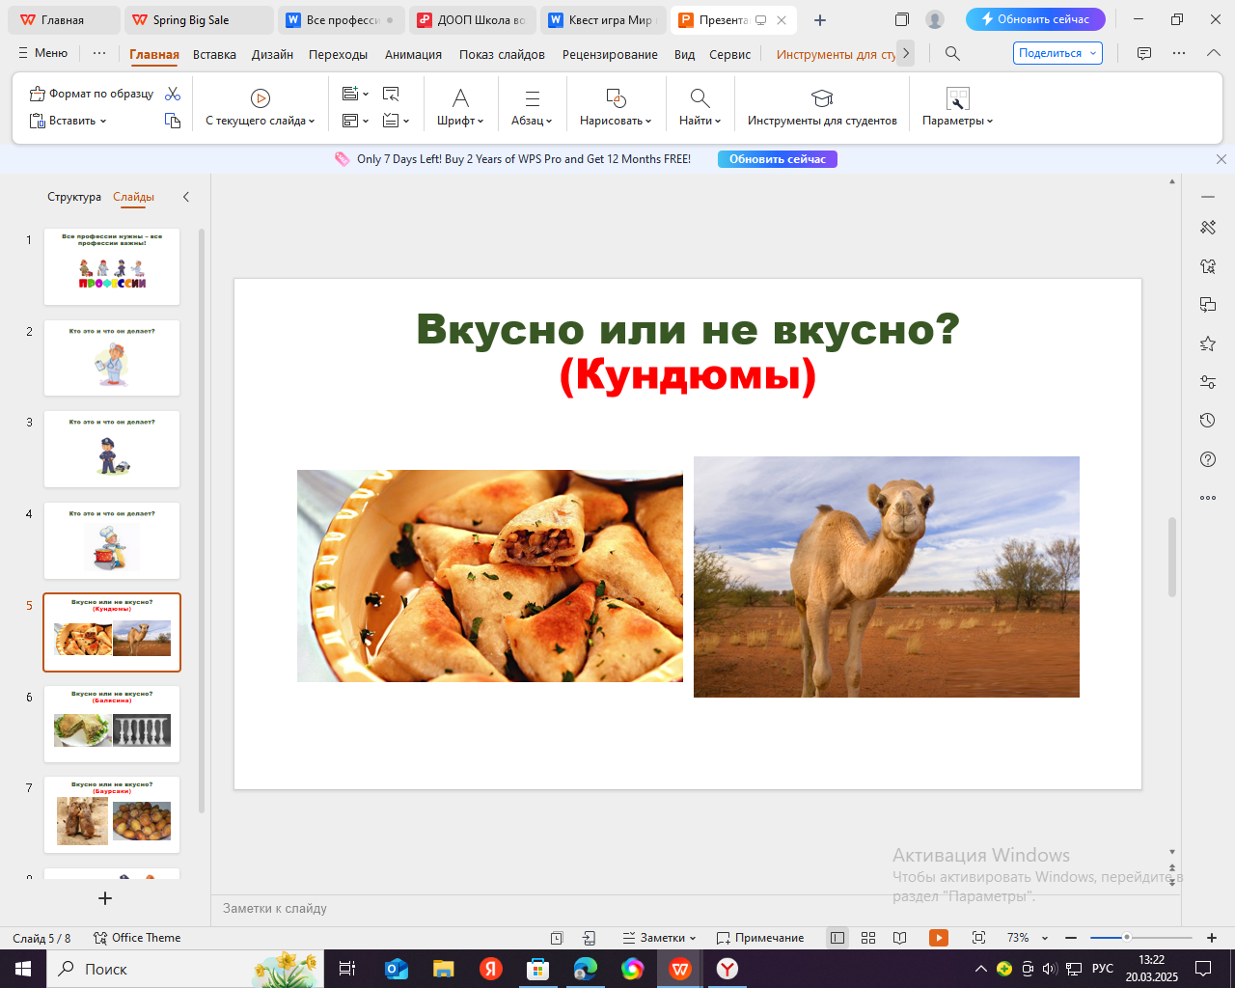

Вопрос: вкусно ли это? Название «Кундюмы».

Кундюмы – это одногорбые верблюды или это жаренные пельмени?

Ответ: Пельмени. Это вкусно!

Слайд 6.

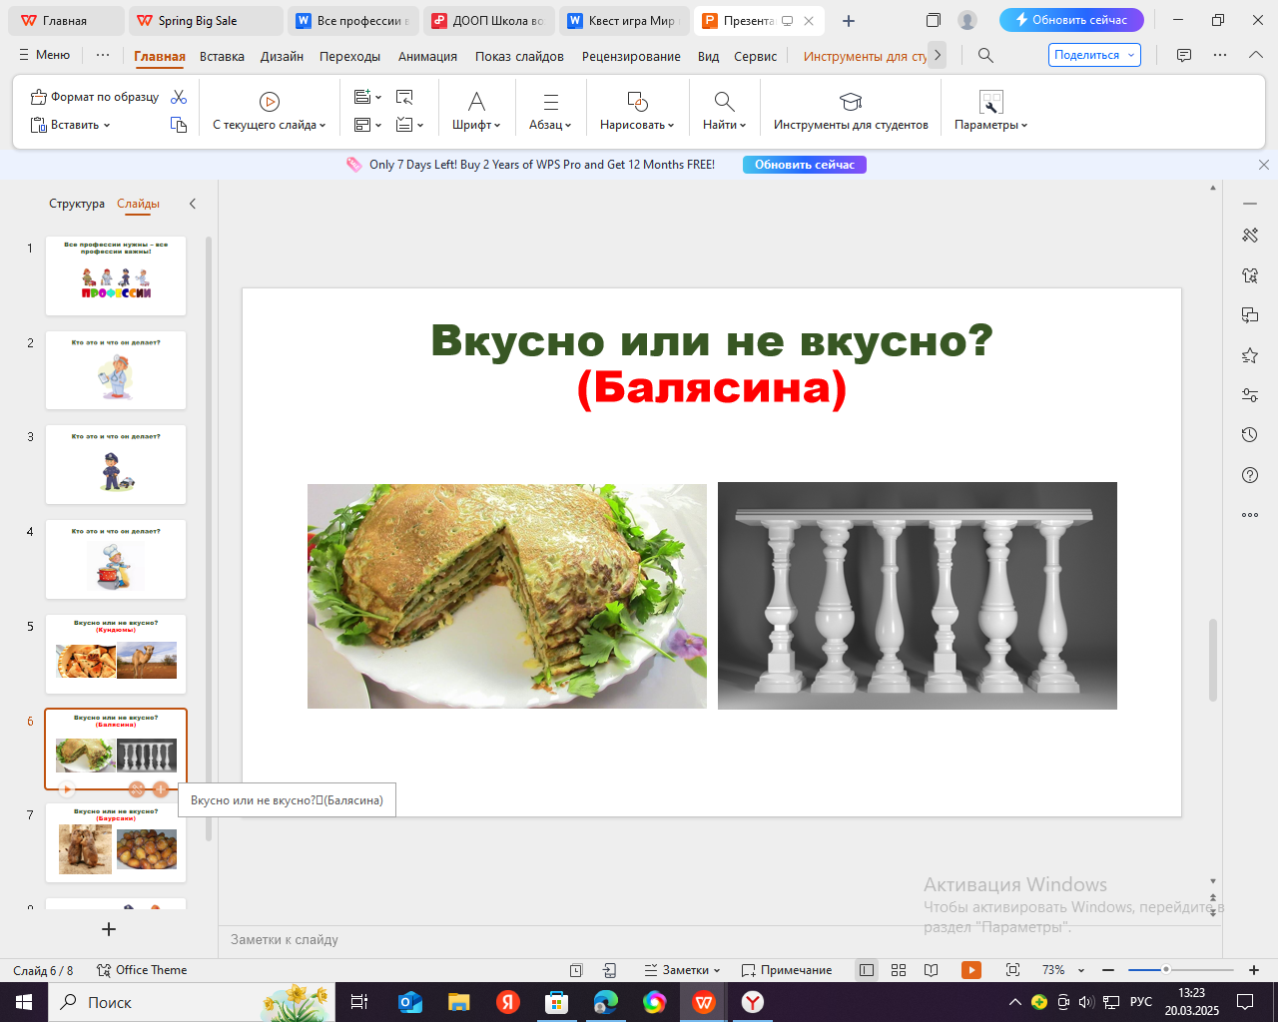

Вопрос: Вкусно ли это? Название «Балясина»

Балясина– это фигурная колонна или торт из блинов?

Ответ: Фигурная колонна. Это не вкусно!

Слайд 7.

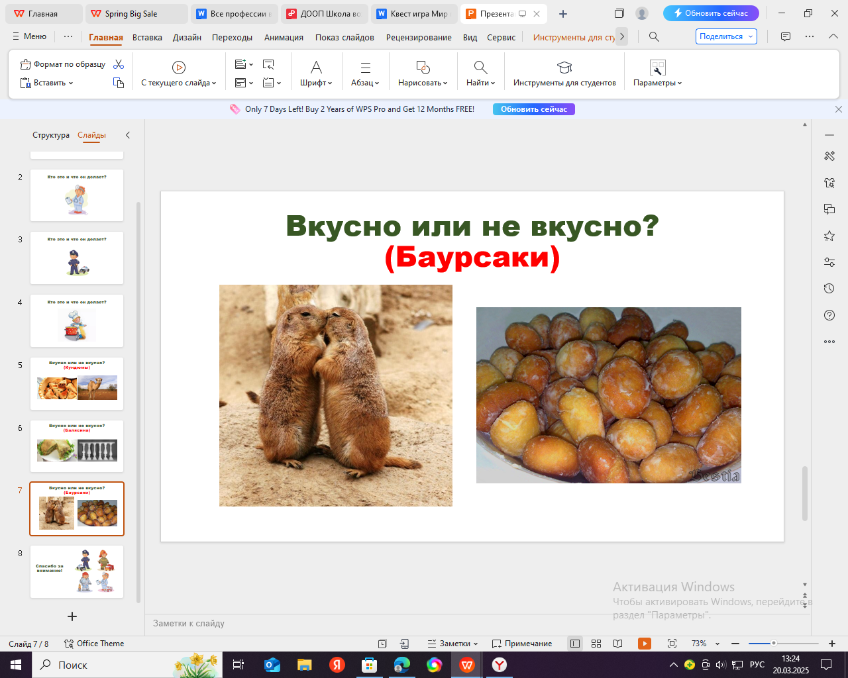

Вопрос: Вкусно ли это? Название «Баурсаки»

Бурсаки – это маленькие степные хомячки или сладкие жаренные лепешки?

Ответ: сладкие жаренные лепешки. Это вкусно!

*Педагог:* ребята вы все угадали, теперь точно не наедитесь чего-то не съедобного и у вас не будут болеть животики. А что еще важно делать перед едой?

*Дети:* отвечают – Мыть руки! ( верно! Похлопайте себе)

Слайд 8. (на слайде изображен космонавт)

*Педагог:* ребята, переходим к следующей профессии, кого вы видите на слайде и что он делает?

*Дети:* отвечают.

*Педагог:* (читает стихотворение)

Галактика бескрайняя

Зовет в объятья нас,

И все планеты дальние,

Манят к себе сейчас...

Герои-космонавты

Упрямо в даль летят,

Что там, в дали бескрайней,

Узнать они — хотят...

А знаете ли вы, что для того, чтобы стать космонавтом, нужно много готовится, тренировать свои силы, скорость и выносливость. Давайте мы с вами проверим, есть ли среди нас будущие космонавты?

**Игра «Выше – выше, до небес!»**

*Оборудование: скакалки.*

Дети делятся на две команды, первый участники берут скакалки и начинают одновременно прыгать, кто меньше прыгнул выбывает, потом соревнуются победители в первом туре, и так игра продолжается до тех пор, пока не выявится главный победитель!

В качестве награды все вместе обнимаем победителя!

*Педагог:* ну что же, ребята, вот мы с вами узнали побольше о некоторых профессиях, вы отлично справились с задачей! Скажите какая из профессий вам запомнилась и чем? Может кто-то из вас захотел стать врачом, поваром или космонавтом?

*Дети:* отвечают.

**Игра «Кто быстрее»**

*Оборудование:* карточки с названиями профессий, лист бумаги (для подсчета очков).

Разделите детей на две команды. Разложите карточки с изображениями профессий (Приложение 2) на столе лицевой стороной вверх, чтобы дети могли видеть их.

*Педагог:*  зачитывает описание профессии (Приложение 3).

*Дети:* смотрят на разложенные карточки и ищут изображение, соответствующее описанному. Тот, кто первым увидел правильную карточку, поднимает её и показывает остальным.

*Педагог: выполняет подсчет очков и объявляет команду-победителя.*

1. **Подведение итогов, рефлексия.**

*Педагог:* Прекрасно поработали, ребята! Сегодня мы познакомились с множеством интересных профессий. Каждая из них важна и нужна нашему обществу.

Теперь вы знаете, что врачи лечат людей, строители возводят дома, а музыканты радуют нас своей музыкой. Вспомните, какие профессии вам понравились больше всего?

*Вопросы для рефлексии*

1. Сейчас я хочу задать вам несколько вопросов, чтобы вы могли задуматься о том, что вы сегодня узнали и почувствовали.
2. Какой момент занятия вам понравился больше всего?
3. Какую профессию вы считаете самой важной? Почему?
4. Представляете ли вы себя в будущем представителем какой-нибудь профессии?
5. Что нового вы узнали сегодня о профессиях?
6. Как вы думаете, все ли профессии действительно важны?
7. Хотите ли вы узнать больше о какой-то конкретной профессии?
8. Как вы думаете, легко ли быть профессионалом в выбранной области?

Спасибо вам за активную работу и интерес к нашим занятиям! Надеюсь, что сегодняшнее занятие помогло вам лучше понять, насколько важны и интересны разные профессии. До встречи на следующем занятии!

**Приложение 1. «Съедобные и несъедобные продукты»**

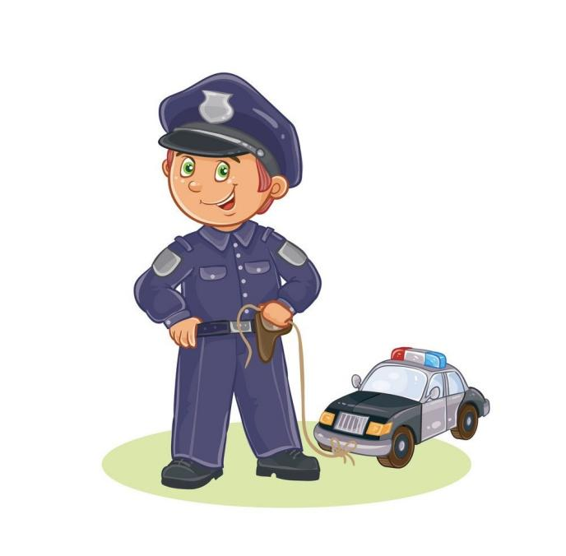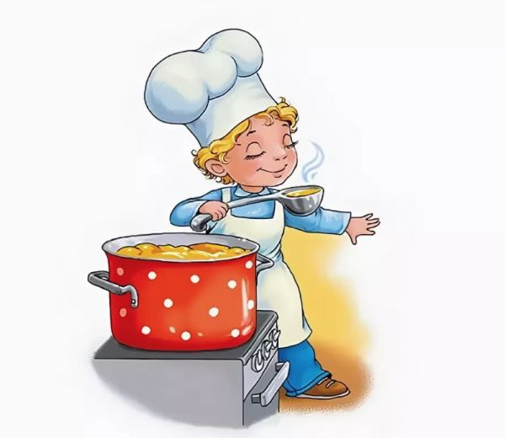

Кундюмы

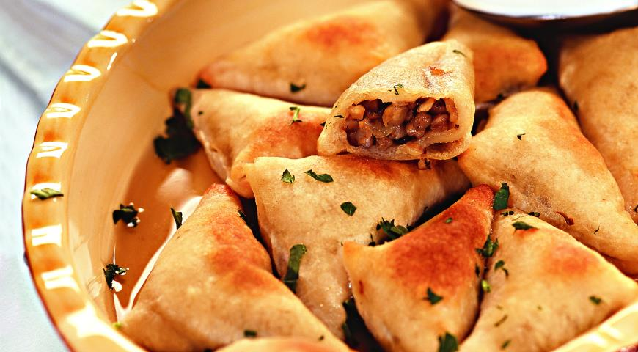

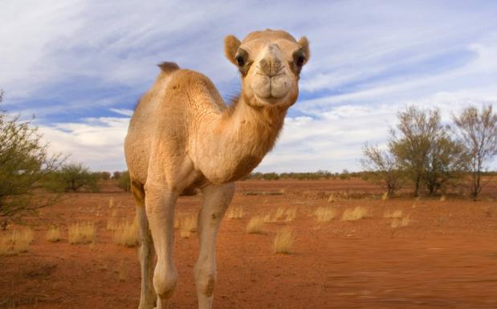

Балясина

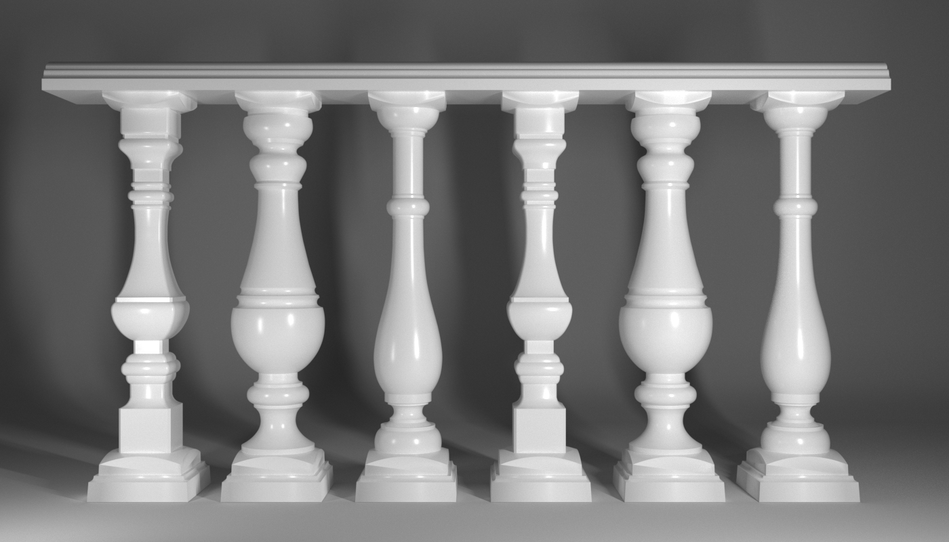

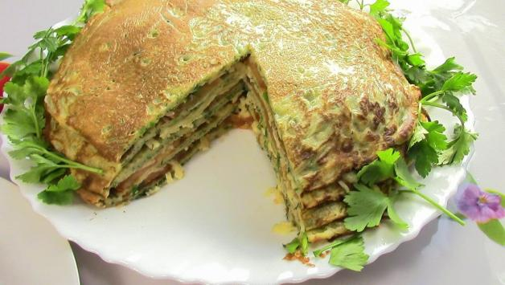

Баурсаки

. 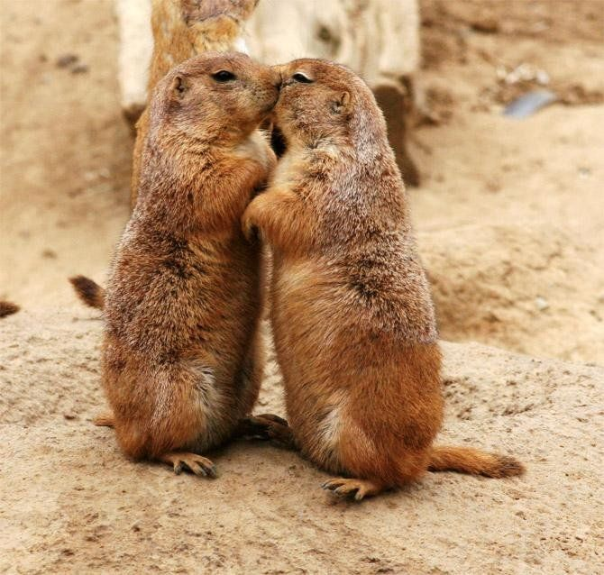

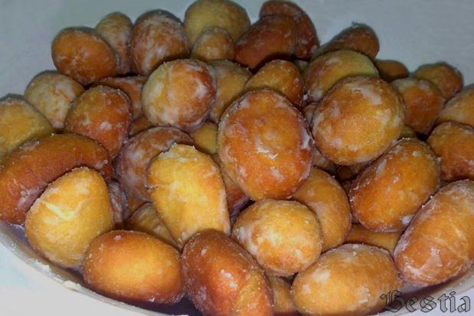

**Приложение 2. «Карты профессий»**

|  |  |
| --- | --- |
|  |  |
|  |  |

|  |  |
| --- | --- |
|  |  |
|  |  |

|  |  |
| --- | --- |
|  |  |
|  |  |

|  |  |
| --- | --- |
|  |  |
|  |  |

|  |  |
| --- | --- |
|  |  |
|  |  |

**Приложение 3. «Описание профессий»**

1. Лечит людей, когда они болеют, помогает им становиться здоровыми. (Врач)
2. Врач для животных, лечит зверей и помогает им выздоравливать. (Ветеринар)
3. Заботится о коровах и собирает молоко, чтобы мы могли пить его каждый день (Доярка).
4. Летает в космос, исследует звезды и планеты. (Космонавт)
5. Управляет самолетом, перевозит людей и грузы по небу. (Летчик)
6. Помогает врачу лечить пациентов, делает уколы и перевязки. (Медсестра)
7. Играет на музыкальных инструментах или поет, создавая музыку. (Музыкант)
8. Работает в кафе или ресторане, приносит посетителям еду и напитки. (Официант)
9. Придумывает истории и записывает их в книгах, чтобы другие могли читать и наслаждаться. (Писатель)
10. Готовит вкусные блюда, чтобы люди могли насладиться хорошей едой. (Повар)
11. Тушит пожары и спасает людей из опасных ситуаций. (Пожарный)
12. Охраняет порядок, ловит преступников и помогает людям в трудных ситуациях. (Полицейский)
13. Продаёт товары в магазине, помогает покупателям выбирать нужные вещи. (Продавец)
14. Ухаживает за растениями, сажает цветы и деревья, чтобы вокруг было красиво. (Садовник)
15. Строит дома, мосты и другие сооружения, чтобы люди имели места для жилья и работы. (Строитель)
16. Работает на самолёте, помогает пассажирам во время полета, делает путешествие комфортным. (Стюардесса)
17. Учить детей разным наукам, помогает им расти умными и образованными. (Учитель)
18. Делает красивые фотографии, чтобы запечатлеть важные моменты и события. (Фотограф)
19. Рисует картины, создаёт рисунки и украшает мир вокруг нас. (Художник)
20. Чинит обувь, чтобы наши ботинки служили долго и были удобными. (Сапожник)